Комитет по образованию Администрации муниципального образования «Дорогобужский район» Смоленской области
Методический листок «Внимание: опыт»
Выпуск 2 (март 2017)
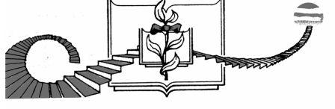

Технология модерации как эффективный механизм вовлечения
школьников в познавательную деятельность

Педагогическая деятельность учителя немецкого языка МБОУ Усвятская СОШ Галины Николаевны Кадановой направлена на формирование у обучающихся универсальных учебных действий в соответствии с требованиями ФГОС. Технологией, обеспечивающей реализацию системно-деятельностного подхода в обучении, учитель считает технологию модерации и активных методов обучения, потому что она помогает формировать инициативную, мыслящую, ответственную личность, а именно такие люди и нужны современному обществу.
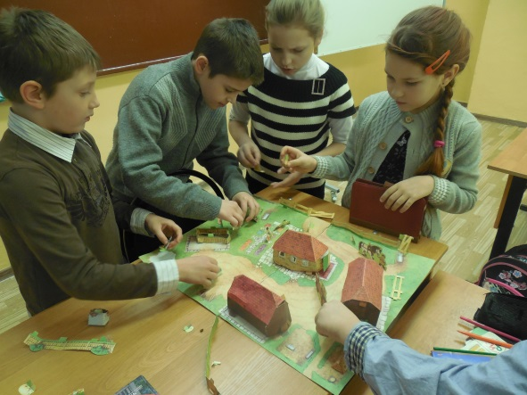
Moderare – в переводе с латинского – приводить в равновесие, управлять, регулировать. Сегодня модерация – это эффективная технология, которая даёт учителю возможность организовать на уроке познавательные процессы и эффективно управлять ими, позволяет значительно повысить результативность и качество образовательного процесса.
Урок, разработанный на основе этой технологии, полностью отвечает требованиям к современному уроку в соответствии с ФГОС: предполагает самостоятельное определение темы урока учащимися, содержит интерактивную лекцию, групповую работу по проработке содержания темы, рефлексию и коррекцию знаний.
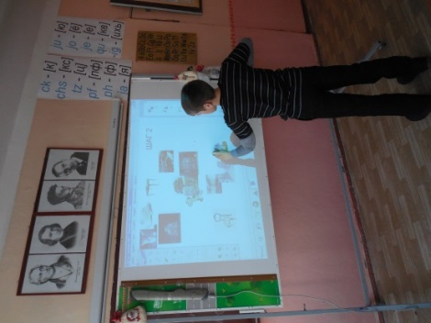
Высокой эффективности и качества образовательного процесса учитель добивается через продуктивное взаимодействие участников группового процесса; упорядоченный обмен информацией между всеми участниками; обеспечение наглядности хода и результатов обучения; мотивацию всех участников образовательного процесса; образовательный мониторинг и рефлексию педагога и обучающихся.
Основываясь на собственном опыте, Г.Н. Каданова главным эффектом модерации считает повышение учебной мотивации, ведущей к прочному освоению программного материала. Создание творческой обстановки обеспечивается эффективным взаимодействием всех участников образовательного процесса, которое в свою очередь достигается за счет использования активных методов обучения. Учителем систематизированы заимствованные и авторские активные методы обучения, которые успешно используются в обучении немецкому языку.
Созданию благоприятного эмоционального настроя служат такие АМО, как «Поздоровайся локтями», «Испорченный телефон», «Светская беседа», «Лестница технического прогресса», «Комплименты», «Обмен местами». Они помогают динамично начать урок и задать нужный ритм.Использование активных методов обучения на этапе инициации способствует развитию личностных УУД: развивает память, внимание, воспитывает вежливость и эмпатию.
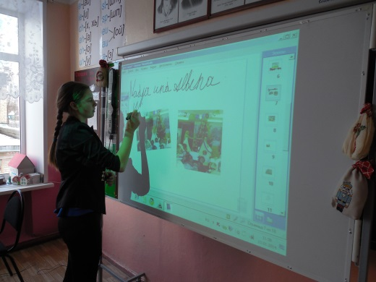
Успешному вхождению в тему урока способствуют методы «Ассоциации», «Мозаика», «Иллюстрации». Они обеспечивают развитие регулятивных УУД – развивают способность обучающегося строить учебно-познавательную деятельность.
Для развития регулятивных УУД учитель применяет следующие АМО: «Прогноз», «Дерево ожиданий», «Дерево желаний». Дети выстраивают учебно-познавательную деятельность с учетом следующих ее компонентов: цель, мотив, прогноз результатов. Это обеспечивает высокую познавательную активность и самостоятельность, инициативу в процессе изучения новой темы.
Такие методы, как «Инфо-угадайка», «Кластер», «Мозговой штурм» позволяют сориентировать обучающихся в теме, представить им основные направления движения для дальнейшей самостоятельной работы с новым материалом.
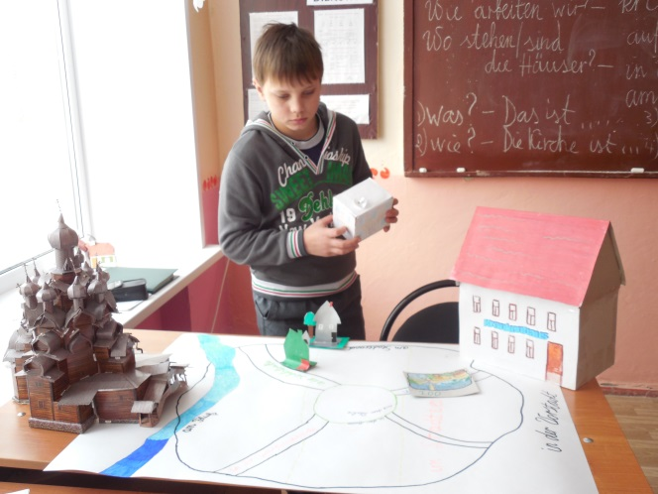
На этапе проработки содержания темы учитель активно использует ролевые игры. Элементы театрализации на уроках, а также подготовка театральных постановок являются прекрасным средством снятия психоэмоционального напряжения. Использование АМО на этом этапе урока создает условия для развития всех видов УУД – познавательных, регулятивных, коммуникативных, личностных, условий для развития творческого мышления и принятия нестандартных решений, навыков совместной деятельности и сотрудничества, для формирования умений строить самостоятельный процесс поиска, исследования, обработки, систематизации, обобщения и использования полученной информации.
Организация завершающего этапа урока в соответствии с технологией модерации обеспечивает развитие регулятивных УУД учащихся в части контроля, коррекции и оценки собственной учебно-познавательной деятельности. Эффективны методы «Лестница успеха», «Мухомор» и другие.

Анализируя результативность традиционных уроков и уроков, построенных на основе технологии модерации и АМО, учитель отмечает, что модерация позволяет:
- стимулировать рост самостоятельности и ответственности учащихся за результаты обучения;
- согласовывать цели обучения с индивидуальными потребностями учащихся;
- обеспечивать приобретение обучающимися не только актуальных предметных знаний, но и жизненно важных навыков и качеств;
- воспитывать уважительное отношение всех участников образовательного процесса друг к другу.
Технология модерации направлена именно на то, чтобы вовлечь всех обучающихся в учебно-познавательную деятельность. И не просто вовлечь, а сделать их участие заинтересованным, мотивированным, нацеленным на достижение конкретных образовательных результатов. Об этом свидетельствуют рост учебной мотивации и активизация познавательной активности школьников. По мнению обучающихся, новая технология дает им возможность учиться с увлечением.

